informe DE RESULTADOS de cálculo de necesidades frigoríficas
“industria cárnica”

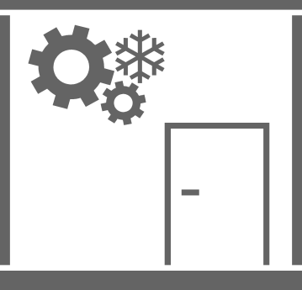
CoolProRoom

Resultados

Cámara de refrigerados Nº1

Resultados de cálculo
Resultados de cálculo | Sensibles | Latentes | % del total
A. Cargas térmicas a través de cerramientos (W) | 1050 | - | 17,00
B. Cargas térmicas por infiltraciones (W) | 350 | 180 | 8,58
C. Cargas térmicas por renovación aire (W) | 220 | 116 | 5,44
D. Cargas térmicas por enfriamiento producto (W) | 3136 | - | 50,76
E. Cargas térmicas por respiración producto (W) | 55 | - | 0,89
F. Cargas térmicas por ocupación personas (W) | 37 | 15 | 0,84
G. Cargas térmicas por iluminación (W) | 13 | - | 0,21
H. Cargas térmicas por ventiladores evaporador (W) | 256 | - | 4,14
I. Cargas térmicas por desescarche evaporador (W) | 192 | - | 3,11
J. Otras cargas térmicas (W) | 558 | - | 9,03
Carga térmica total sensible (W) | 5867 |  | 94,97
Carga térmica total latente (W) |  | 331 | 5,03
Carga térmica total (W) | 6178 |  | 100

• Horas diarias de funcionamiento instalación (h/día): 18
• Factor de seguridad (%): 10
• Potencia frigorífica cámara (W): 8679,41
• Tiempo de enfriamiento (h): 4,23

Recomendaciones de diseño
• Tª cámara (ºC): 4
• H.R. cámara (%): 90
• ΔT evaporador ventilado (K): 6
• ΔT evaporador estático (K): 10

